別表第7(見出し符号)

1　規程形式をとるものについての見出し符号

(1)　条文を分類するための見出し符号

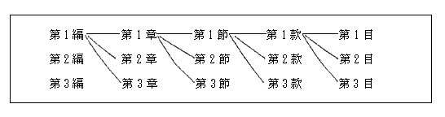

(2)　条文を細別するための見出し符号

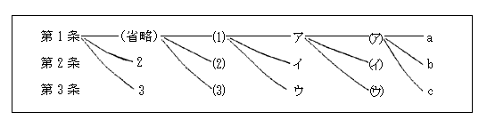

2　一般文書について項目を細別するために用いる見出し符号

